附件2

四川省药械集中采购及医药价格监测平台操作指引

（部门及子用户管理）

2021年1月

目录

第一章 权限管理 3

第二章 部门管理 3

2.1 部门新增 3

2.2 部门启用 4

2.3 部门停用 7

2.4 部门信息查看 7

2.5 部门信息编辑 9

2.6 部门权限管理 12

2.7 密码重置 12

2.8用户信息列表 13

第三章 用户管理 15

3.1 用户新增 15

3.2 用户启用 17

3.3 用户停用 17

3.4 用户信息查看 17

3.5 用户信息编辑 20

3.6 用户权限管理 21

3.7 密码重置 21

# 权限管理

**操作步骤：**进入系统后，依次点击图1-1-1、图1-1-2，进入【部门管理】模块；

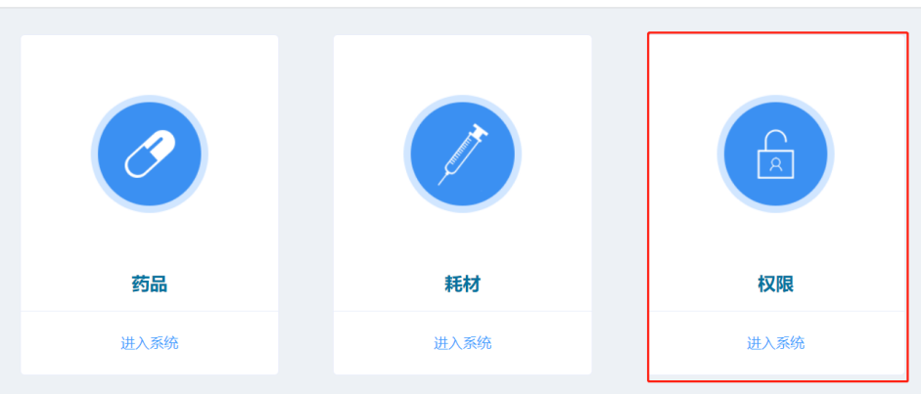

图1-1-1

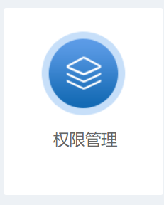

图1-1-2

# 第二章 部门管理

## 2.1 部门新增

**功能描述：**新增机构部门

**操作步骤：** 部门管理-部门新增，进入新增部门页面，如下图2-1-1所示，填写信息点击【下一步】按钮，添加部门权限（注：勾选的为授权的权限），如下图2-1-2所示，点击【确认】按钮，新增部门成功，页面跳转至部门新增信息查看页面。

1) 填写部门信息，点击【下一步】按钮，进入下一页面权限选择页面；

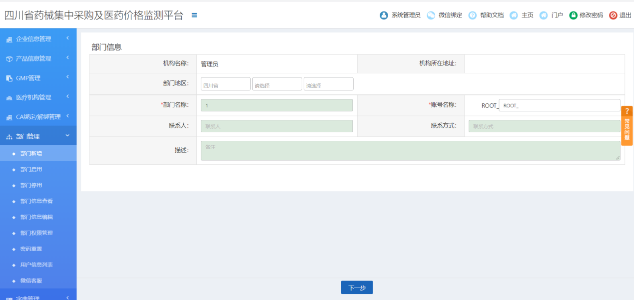

图3-1-1

2)点击【确定】按钮，确定所勾选的权限赋权给部门，部门新增完成，跳转至部门信息查看页面；

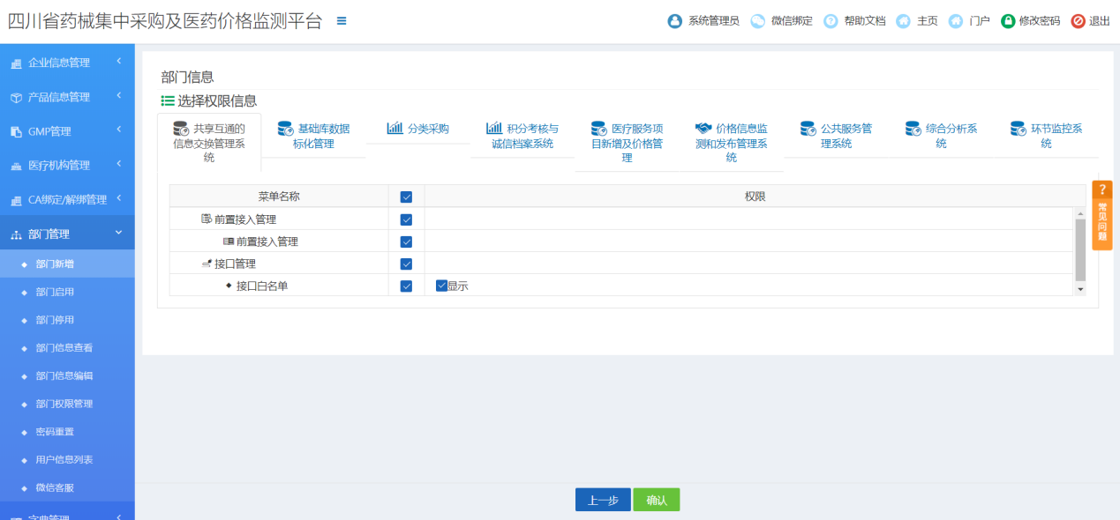

图 2-1-2

3)点击【上一步】按钮，跳转至上一步的部门编辑页面；

## 2.2 部门启用

**功能描述：**显示所有被停用的账号，有对停用账号启用的功能

**操作步骤：**部门管理-部门启用，进入部门启用界面，如下图2-2-1所示，

点击【日志】按钮查看操作日志，点击【启用】按钮，启用该条账号，启用后该条账号会在此列表消失。

1. 条件查询中输入查询条件，点击【查询】按钮，产品列表显示对应信息
2. 点击【启用】按钮，启用该条被停用的账号

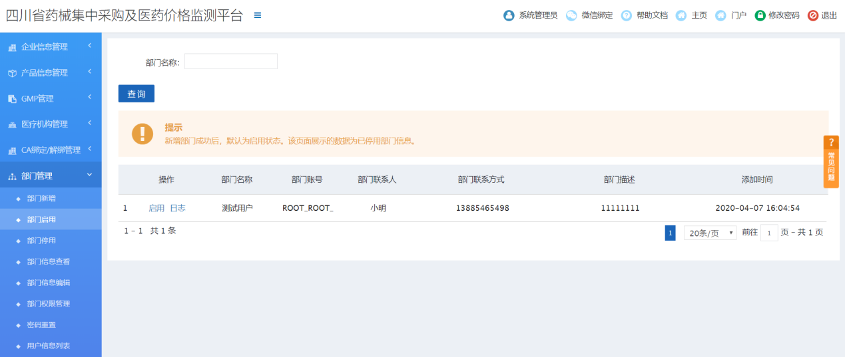

图2-2-1

1. 点击【日志】按钮，进入日志追溯列表页面，如下如2-2-2所示。

* 条件查询中输入查询条件，点击【查询】按钮，产品列表显示对应信息；
* 点击【返回】按钮，页面返回部门启用界面；
* 点击【详情】按钮，进入部门详情信息页面如下图2-2-3所示；
* 勾选两个或两个以上勾选框，点击【批量比较】按钮，页面跳出弹窗显示如下图2-2- 4所示新的数据和旧的数据进行对比；

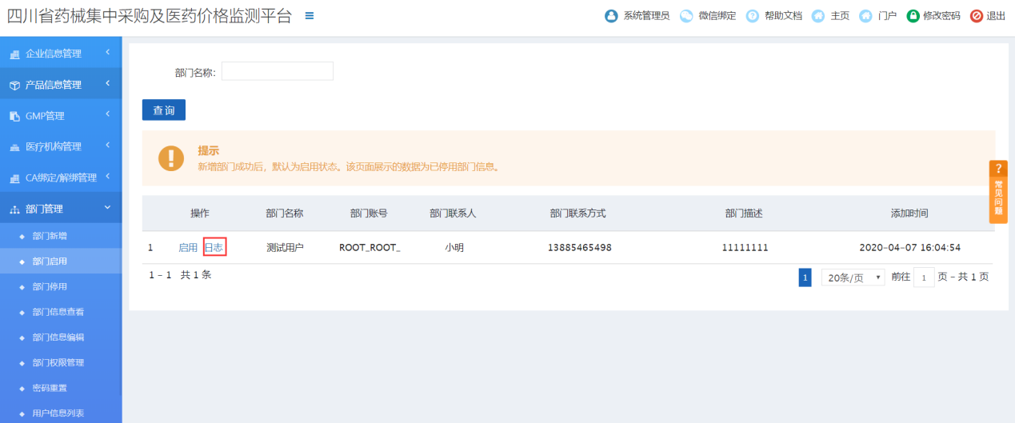

图2-2-2

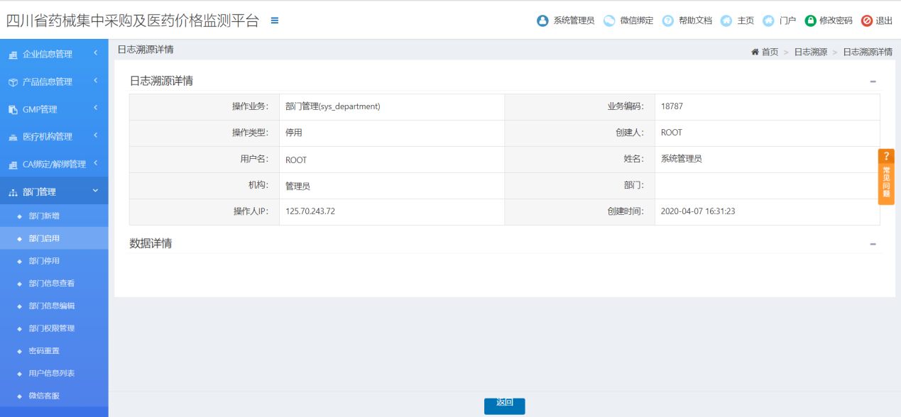

图2-2-3

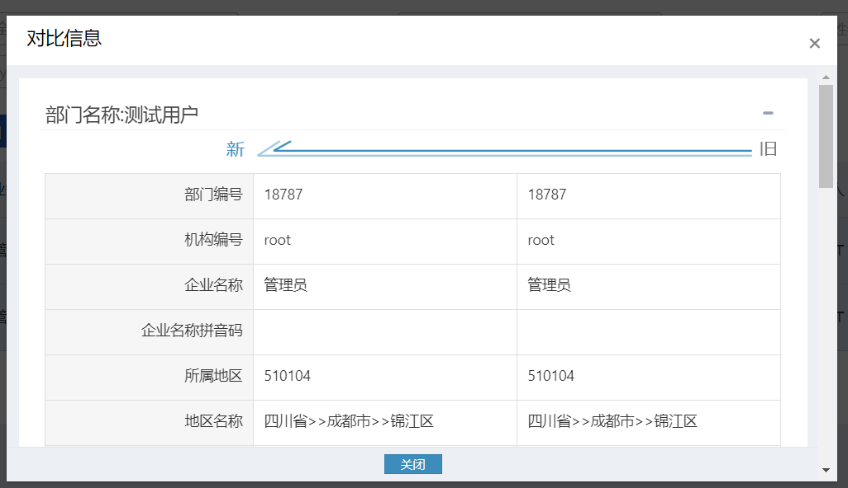

图2-2-4

## 2.3 部门停用

**功能描述：**对正常使用的部门账号设置停用的功能

**操作步骤：（注：部门停用和部门启用操作一致，请参照部门启用）**

## 2.4 部门信息查看

**功能描述：**查看部门信息和日志的功能

**操作步骤：**部门新增-部门信息查看，进入部门信息查看页面如下图2- 4-1所示。

1. 条件查询中输入查询条件，点击【查询】按钮，用户列表显示对应信息。

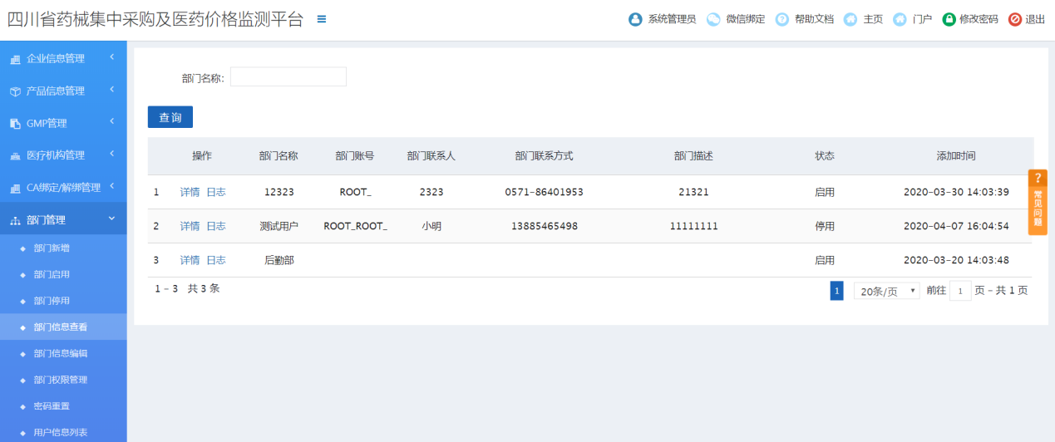

图2-4-1

1. 点击【详情】按钮，进入部门信息页面如下图2-4-2所示，显示详细的部门信息

* 点击【返回】按钮页面返回部门信息查看页面。

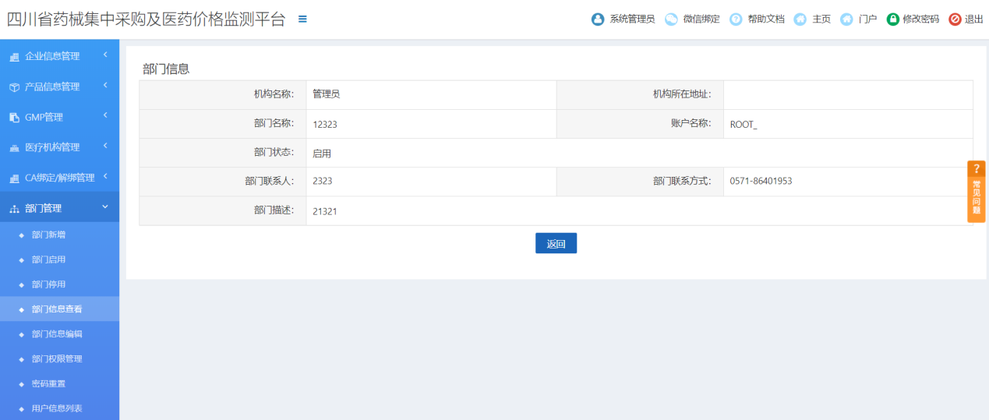

图2-4-2

1. 点击【日志】按钮，页面进入日志溯源列表页面如下图2-4-3所示；。

* 条件查询中输入查询条件，点击【查询】按钮，产品列表显示对应信息；
* 点击【返回】按钮，页面返回部门启用界面；
* 点击【详情】按钮，进入部门详情信息页面如下图2-4-4所示
* 勾选两个或两个以上勾选框，点击【批量比较】按钮，页面跳出弹窗显示如下图2-4-5所示新的数据和旧的数据进行对比，点击【关闭】按钮，比较页面关闭

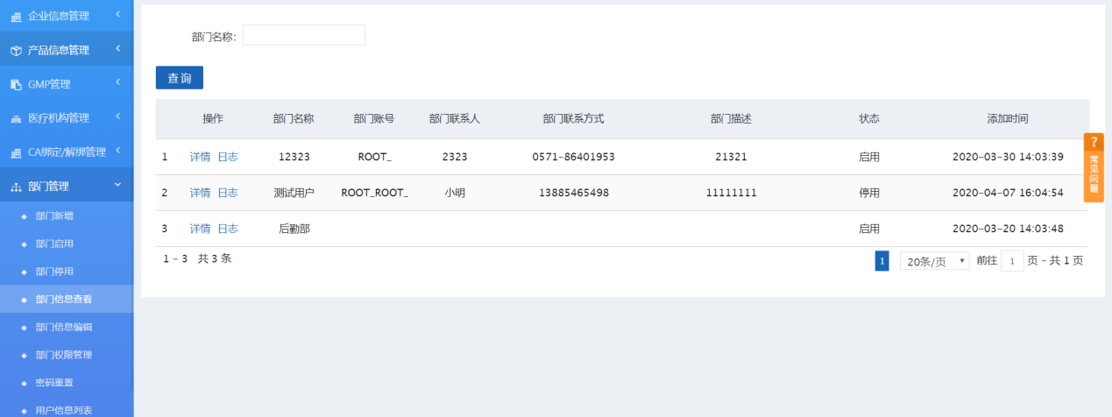

图2-4-3

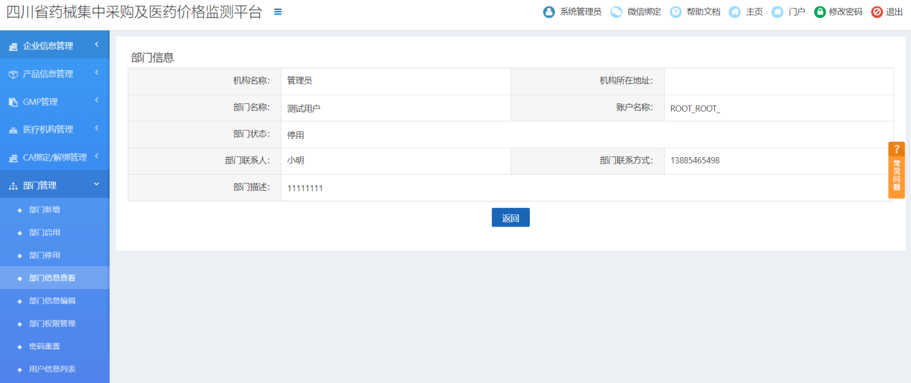

图2-4-4

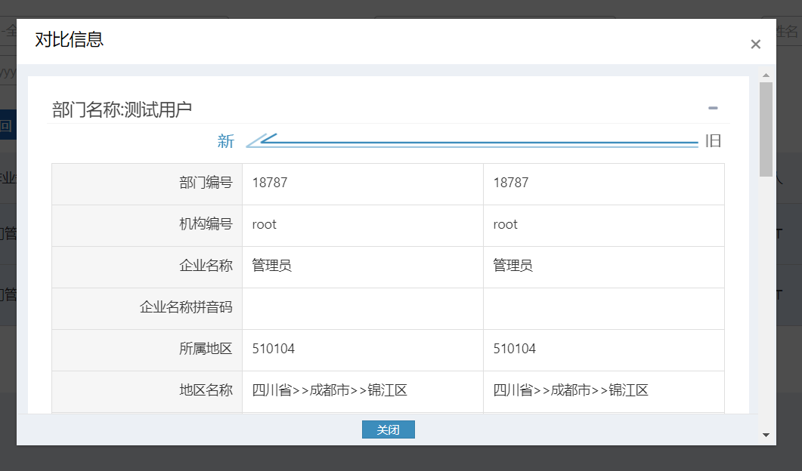

图2-4-5

## 2.5 部门信息编辑

**功能描述：**对部门信息重新编辑保存功能。

**操作步骤：**部门管理-部门信息编辑，进入部门信息编辑页面如下图2-5-1所示，点击【编辑】按钮对部门进行编辑，点击【日志】查看操作日志信息。

1. 条件查询中输入查询条件，点击【查询】按钮，产品列表显示对应信息。

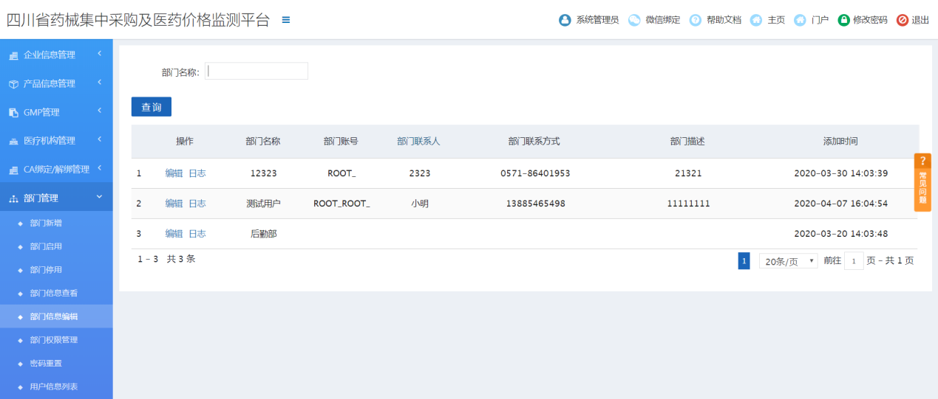

图2-5-1

1. 点击【编辑】按钮，进入编辑页面如下图2-5-2所示，修改信息，点击【确认】按钮，跳出确认弹窗，点击【确认】，修改部门成功。

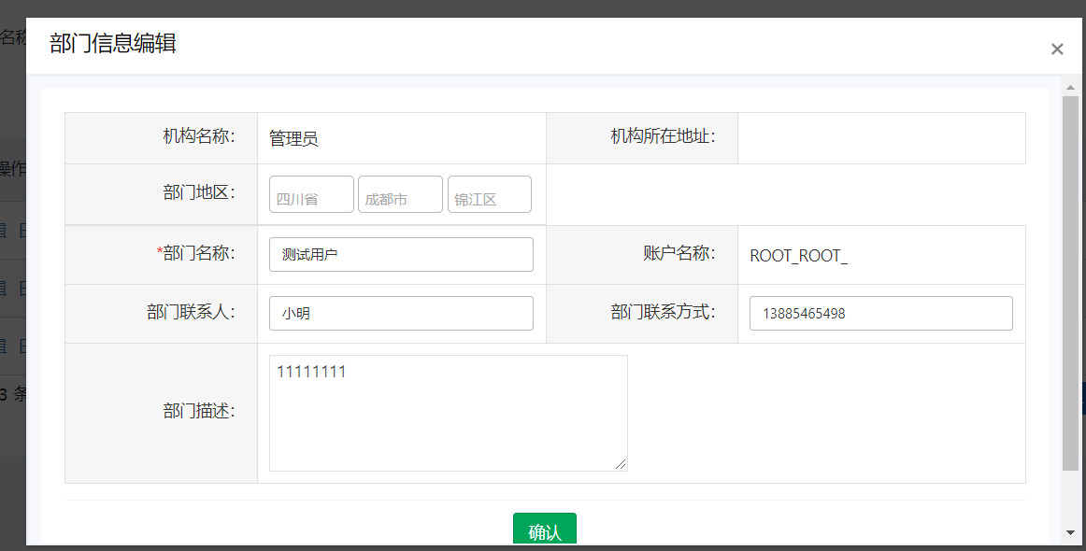

图2-5-2

1. 点击【日志】按钮，进入日志追溯列表页面如下图3-5-3所示，追溯操作记录，并对数据进行对比。

* 条件查询中输入查询条件，点击【查询】按钮，产品列表显示对应信息；
* 点击【返回】按钮，页面返回部门启用界面；
* 点击【详情】按钮，进入部门详情信息页面如下图2-5-4所示；
* 勾选两个或两个以上勾选框，点击【批量比较】按钮，页面跳出弹窗显示如下图3-5-5所示新的数据和旧的数据进行对比；

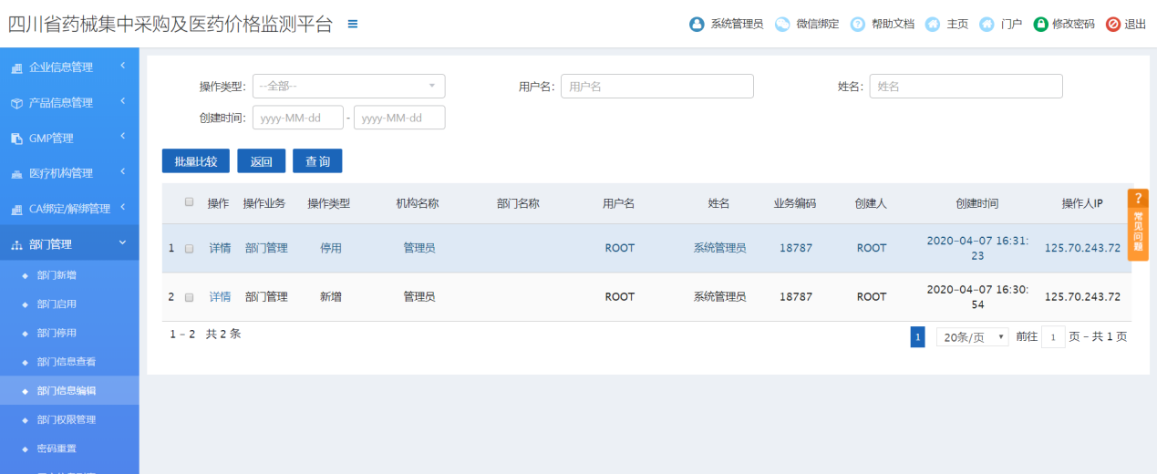

图2-5-3

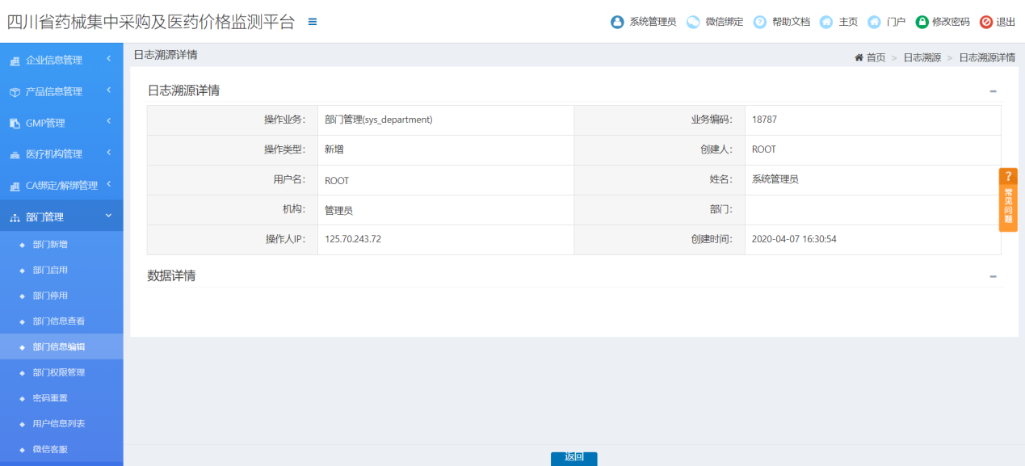

图2-5-4

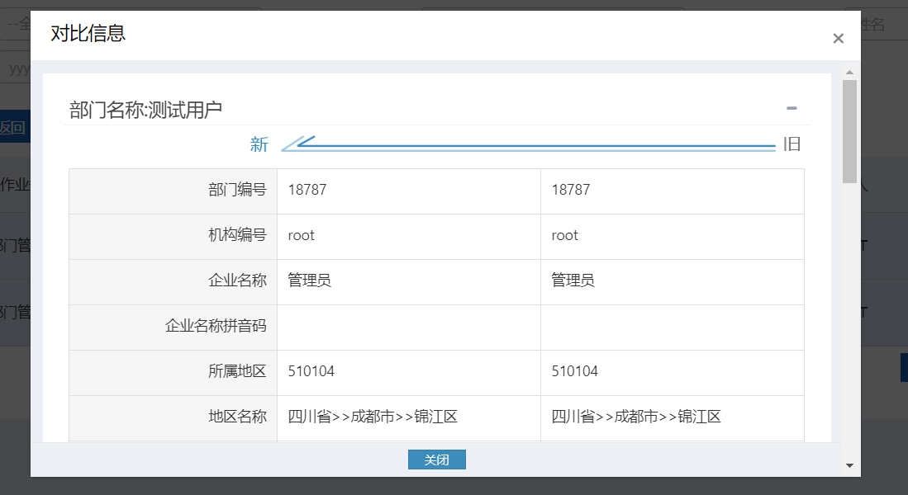

图2-5-5

## 2.6 部门权限管理

**功能描述：**对部门权限设置的功能。

**操作步骤：**部门管理-部门权限管理，进入部门权限管理页面如下图2-6-1所示，点击【权限编辑】按钮，进入选择权限编辑信息页面如下图2-6-2所示，勾选部门权限（注：可单选和多选），点击【保存】按钮，设置权限成功。

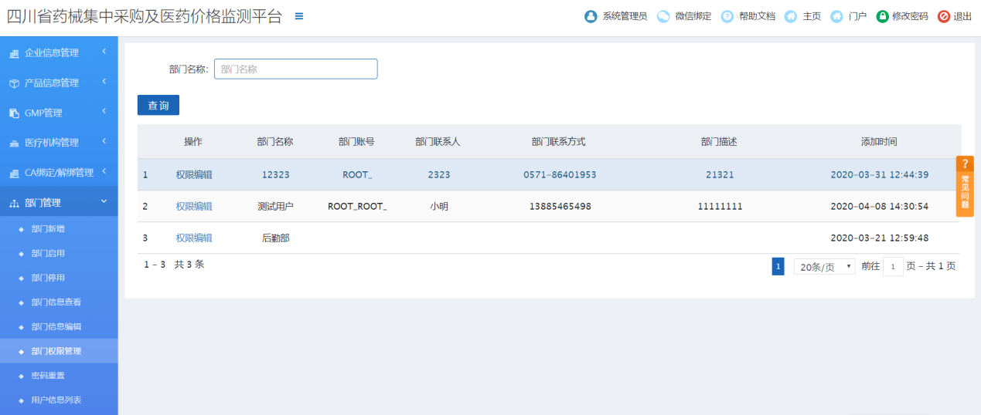

图2-6-1

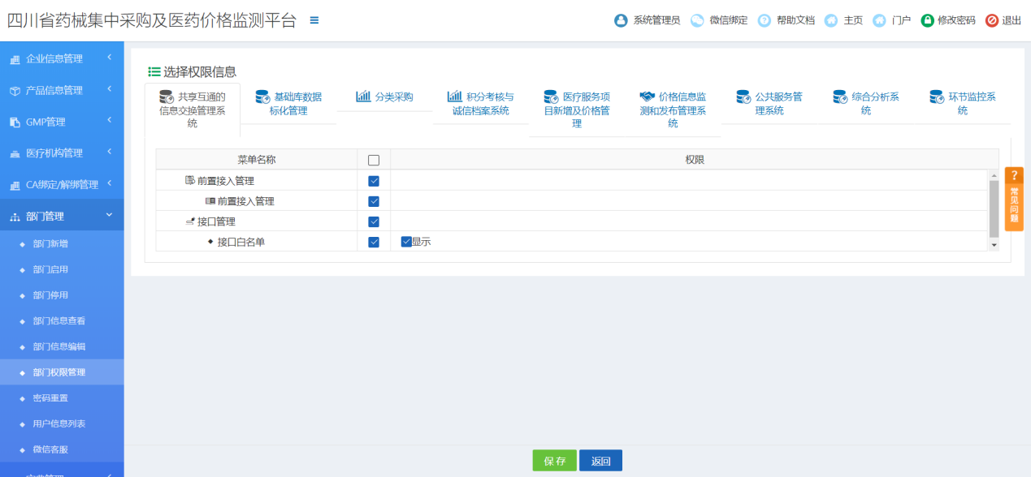

图2-6-2

## 2.7 密码重置

**功能描述：**对部门账号重新设置密码。

**操作步骤：**部门管理-密码重置，进入密码重置页面如下图2-7-1所示，点击【密码重置】按钮，点击【确定】按钮，重新设置密码。

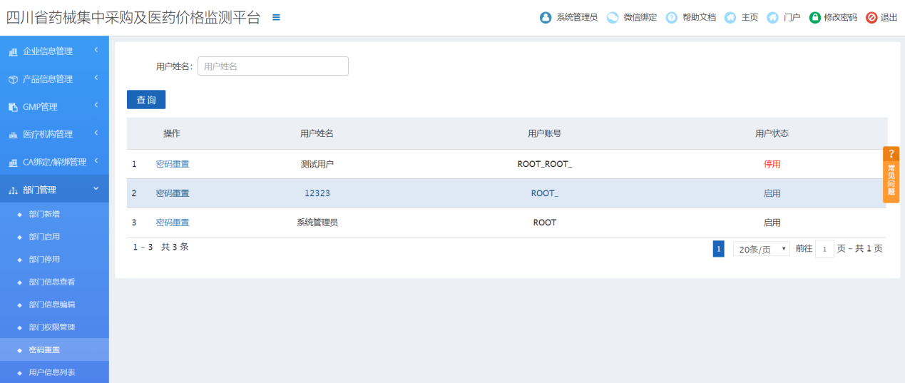

图2-7-1

## 2.8用户信息列表

**功能描述：**显示部门账号添加的子用户账号。

**操作步骤：**部门管理-用户信息列表，进入用户信息列表页面如下图2-8-1所示，查看部门账号。

1. 条件查询中输入查询条件，点击【查询】按钮，产品列表显示对应信息。

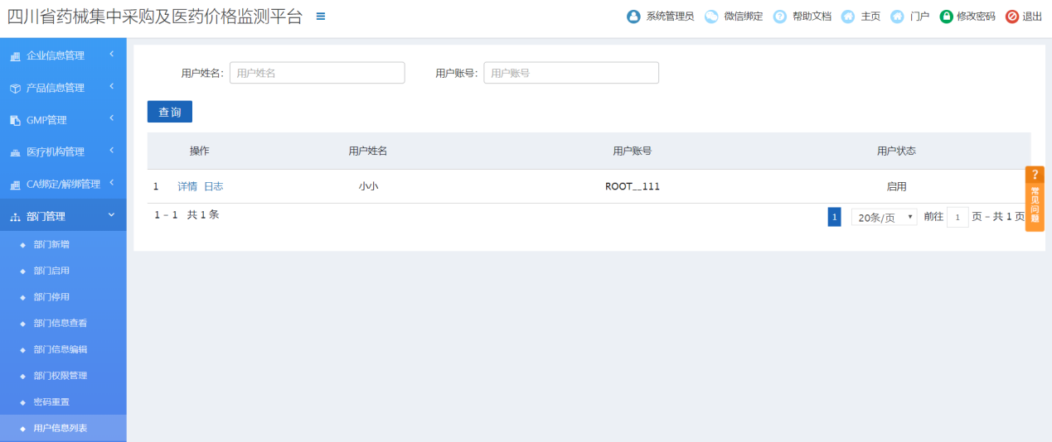

图2-8-1

1. 点击【详情】按钮，页面进入用户信息详情页面，如下图2-8-2所示。

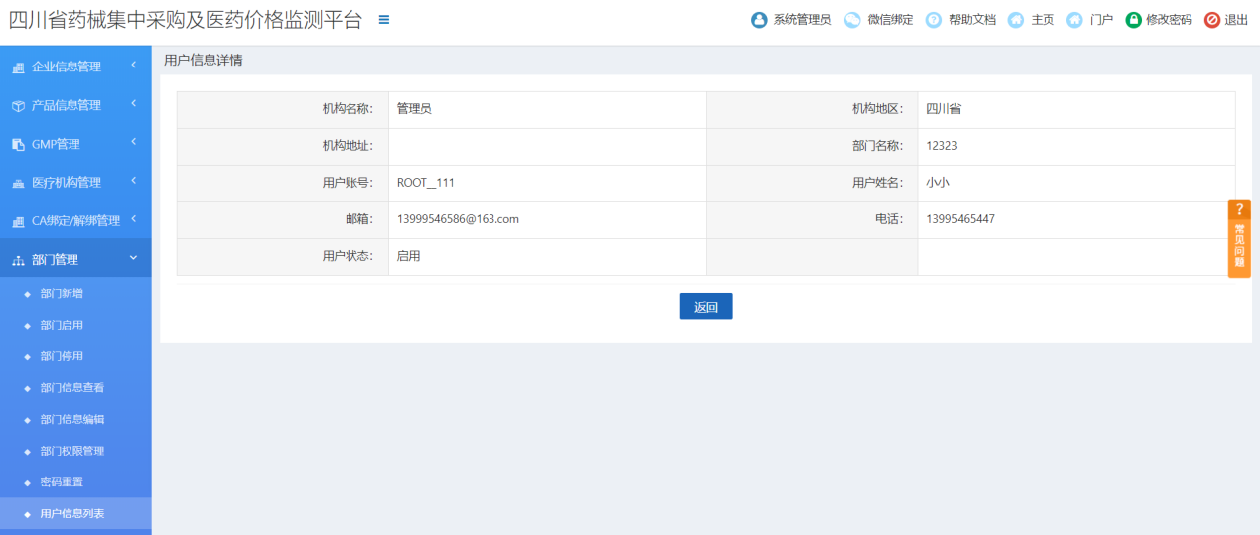

图2-8-2

1. 点击【日志】按钮，进入日志追溯列表页面，如下图2-8-3所示。

* 条件查询中输入查询条件，点击【查询】按钮，产品列表显示对应信息
* 点击【返回】按钮，页面返回部门启用界面；
* 点击【详情】按钮，进入部门详情信息页面如下图2-8-4所示；
* 勾选两个或两个以上勾选框，点击【批量比较】按钮，页面跳出弹窗显示如下图2-8-5所示新的数据和旧的数据进行对比；

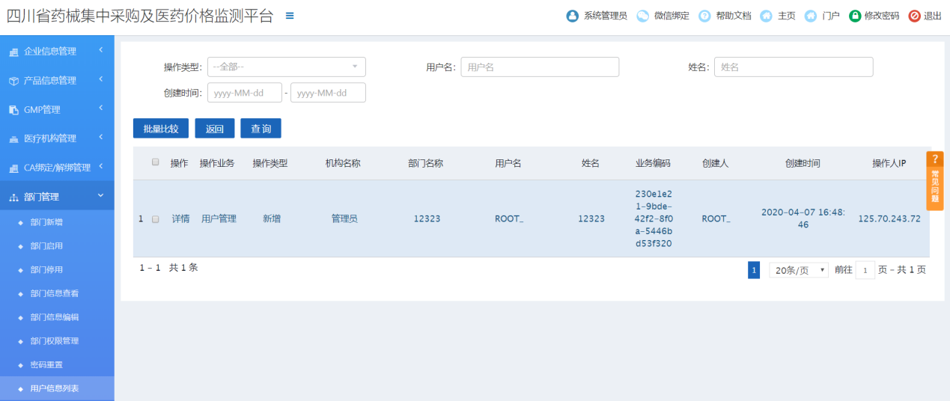图2-8-3

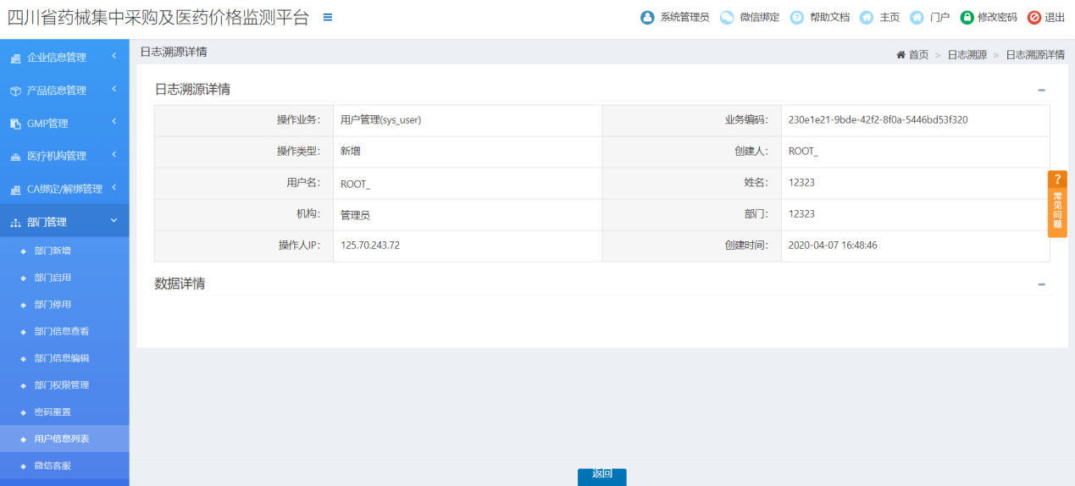

图2-8-4



图2-8-5

# 第三章 用户管理

## 3.1 用户新增

**功能描述：**新增部门用户

**操作步骤：** 用户管理-用户新增，进入新增用户页面如下图3-1-1所示，填写信息点击【下一步】按钮，添加用户权限（注：勾选的为授权的权限），如下图3-1-2所示，点击【确认】按钮，新增用户成功，页面跳转至用户信息查看页面。

1. 填写用户信息，点击【下一步】按钮，进入下一页面权限选择页面；

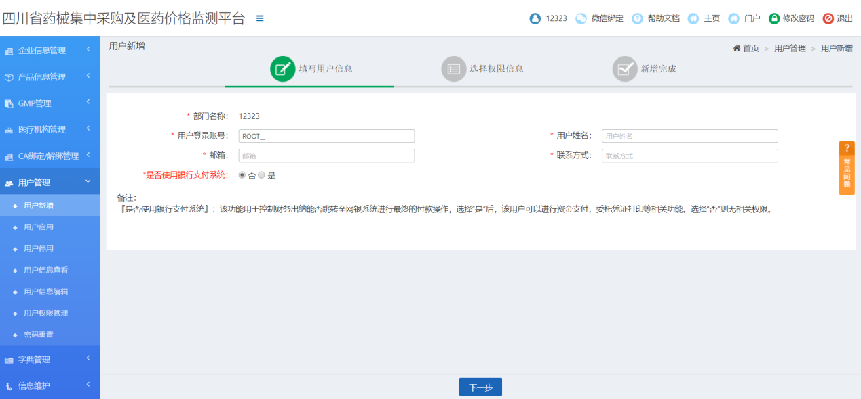

图3-1-1

1. 点击【保存】按钮，确定所勾选的权限赋权给用户，用户新增完成，跳转至用户信息查看页面；

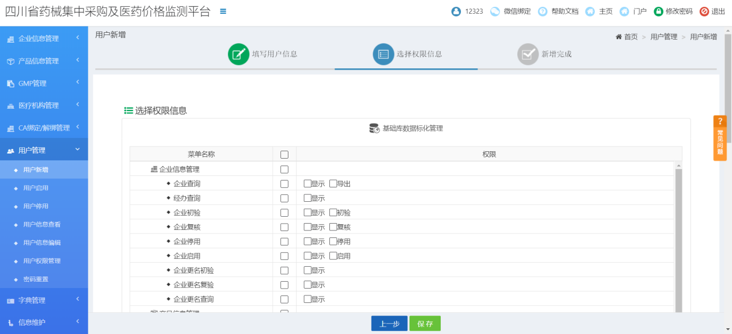

图3-1-2

1. 点击【上一步】按钮，跳转至上一步的用户编辑页面；

## 3.2 用户启用

**功能描述：**显示所有被停用的账号，有对停用账号启用的功能

**操作步骤：**用户管理-用户启用，进入用户启用界面，如下图3-2-1所示，

点击【启用】按钮，启用所勾选的用户账号，启用后所勾选的用户账号会在此列表消失。

1）条件查询中输入查询条件，点击【查询】按钮，产品列表显示对应信息

2）勾选用户账号，点击【启用】按钮，启用所勾选被停用的账号

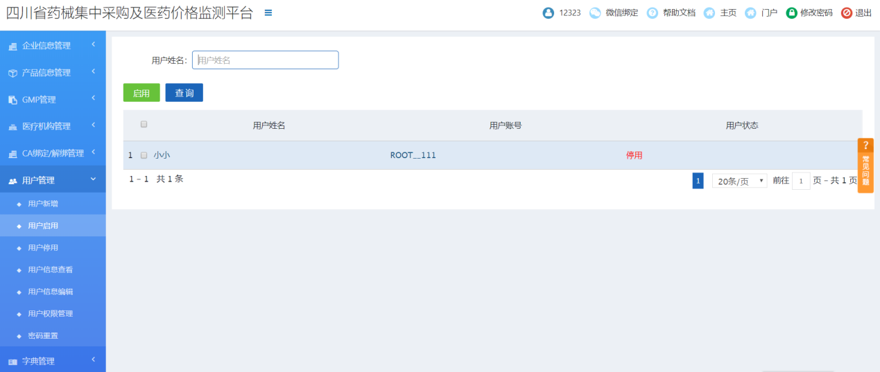

图3-2-1

## 3.3 用户停用

**功能描述：**对正常使用的用户账号设置停用的功能

**操作步骤：（注：用户停用和用户启用操作一致）**

## 3.4 用户信息查看

**功能描述：**查看用户信息和日志的功能

**操作步骤：**用户新增-用户信息查看，进入用户信息查看页面如下图3-4-1所示。

1）条件查询中输入查询条件，点击【查询】按钮，用户列表显示对应信息。

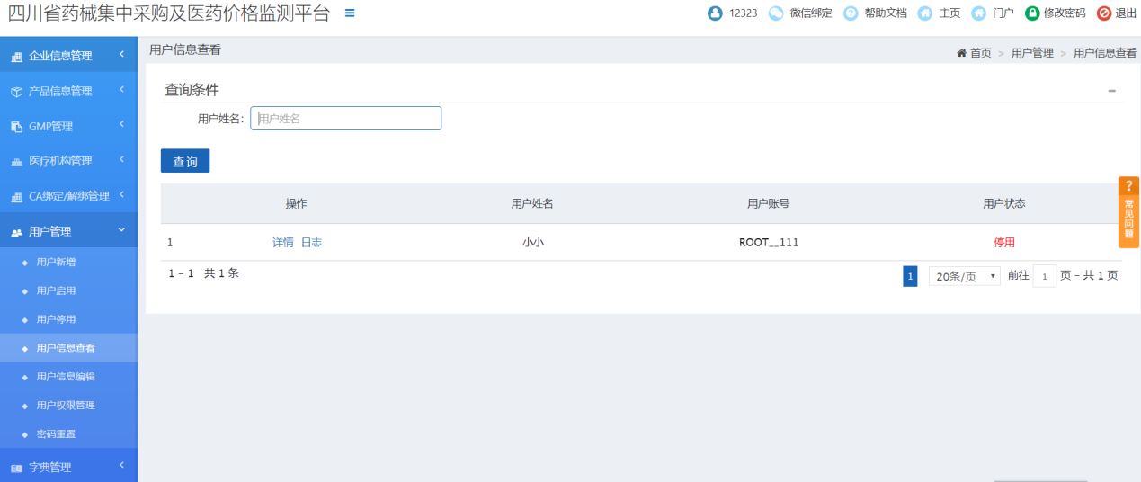

图3-4-1

2）点击【详情】按钮，进入用户信息页面如下图3-4-2所示，显示详细的用户信息

* 点击【返回】按钮页面返回用户信息查看页面。

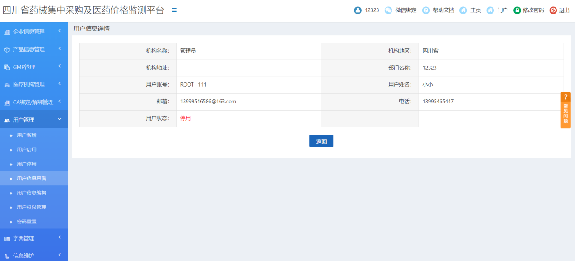

图3-4-2

3）点击【日志】按钮，页面进入日志溯源列表页面如下图3-4-3所示；。

* 条件查询中输入查询条件，点击【查询】按钮，产品列表显示对应信息；
* 点击【返回】按钮，页面返回用户启用界面；
* 点击【详情】按钮，进入用户详情信息页面如下图3-4-4所示
* 勾选两个或两个以上勾选框，点击【批量比较】按钮，页面跳出弹窗显示如下图4-4-5所示新的数据和旧的数据进行对比，点击【关闭】按钮，比较页面关闭

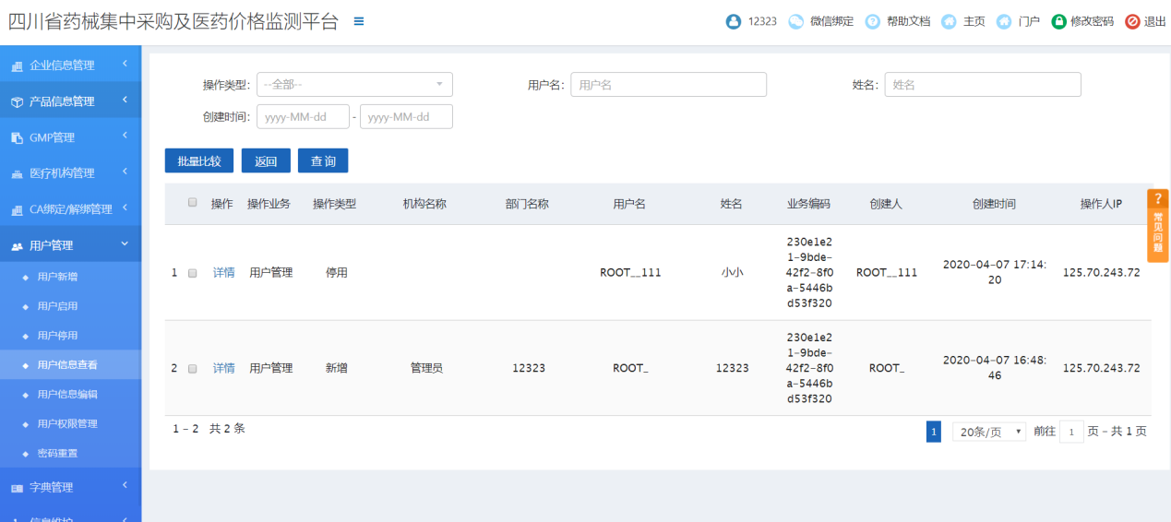

图3-4-3

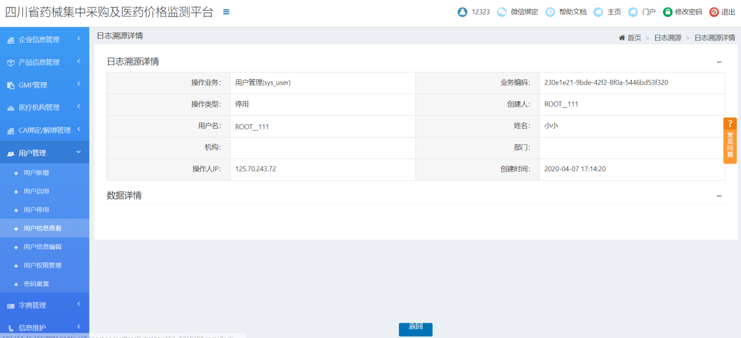

图3-4-4

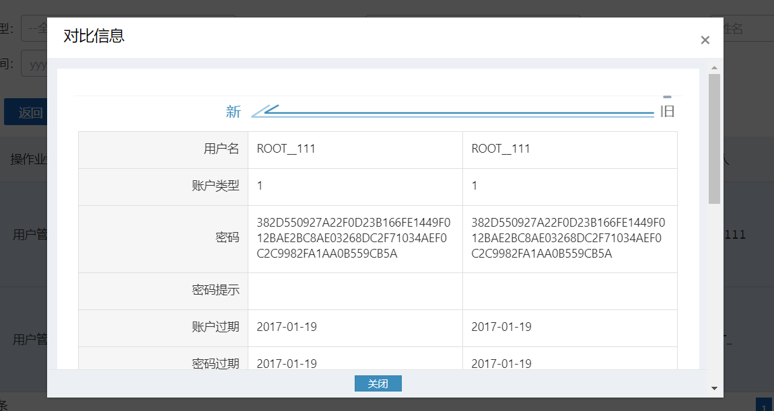

图3-4-5

## 3.5 用户信息编辑

**功能描述：**对用户信息重新编辑保存功能。

**操作步骤：**用户管理-用户信息编辑，进入用户信息编辑页面如下图3-5-1所示，点击【编辑】按钮对用户进行编辑，点击【日志】查看操作日志信息。

1）条件查询中输入查询条件，点击【查询】按钮，产品列表显示对应信息。

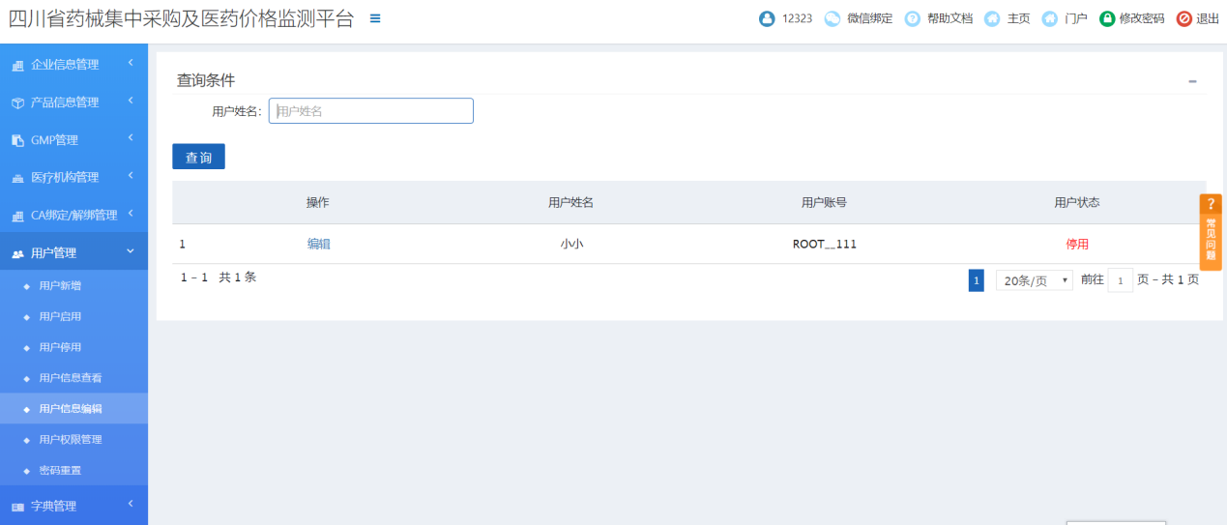

图3-5-1

2）点击【编辑】按钮，进入编辑页面如下图3-5-2所示，修改信息，点击【确认】按钮，跳出确认弹窗，点击【确认】，修改用户成功。

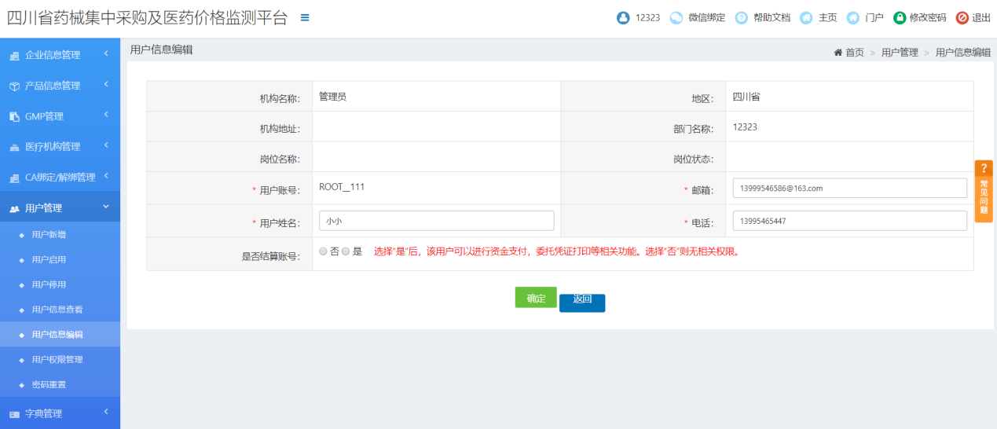

图3-5-2

## 3.6 用户权限管理

**功能描述：**对用户权限设置的功能。

**操作步骤：**用户管理-用户权限管理，进入用户权限管理页面如下图3-6-1所示，点击【权限编辑】按钮，进入选择权限编辑信息页面如下图3-6-2所示，勾选用户权限（注：可单选和多选），点击【保存】按钮，设置权限成功。

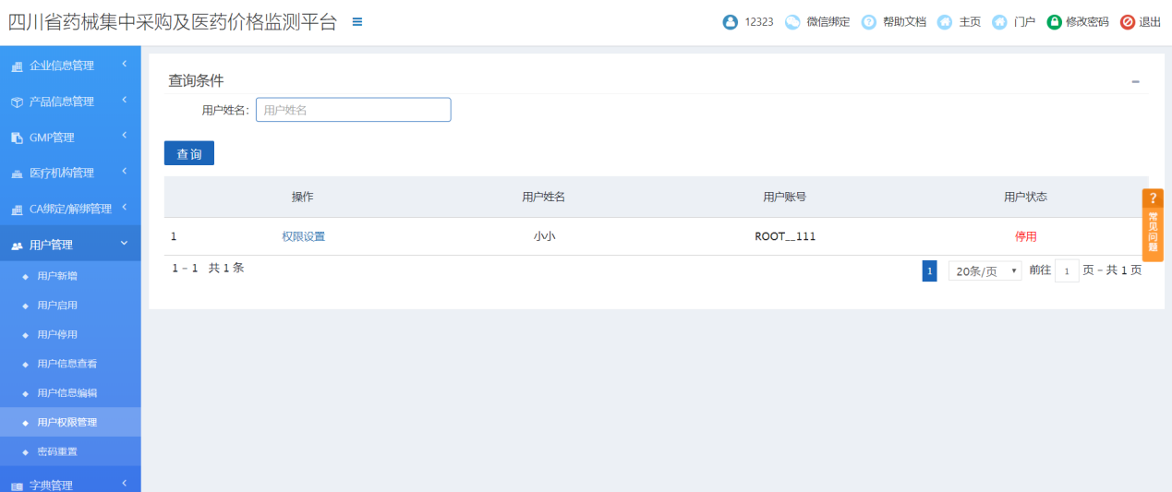

图3-6-1

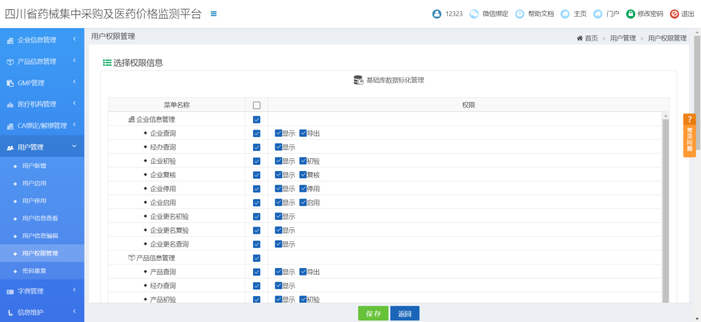

图3-6-2

## 3.7 密码重置

**功能描述：**对用户账号重新设置密码。

**操作步骤：**用户管理-密码重置，进入密码重置页面如下图3-7-1所示，点击【密码重置】按钮，点击【确定】按钮，重新设置密码。

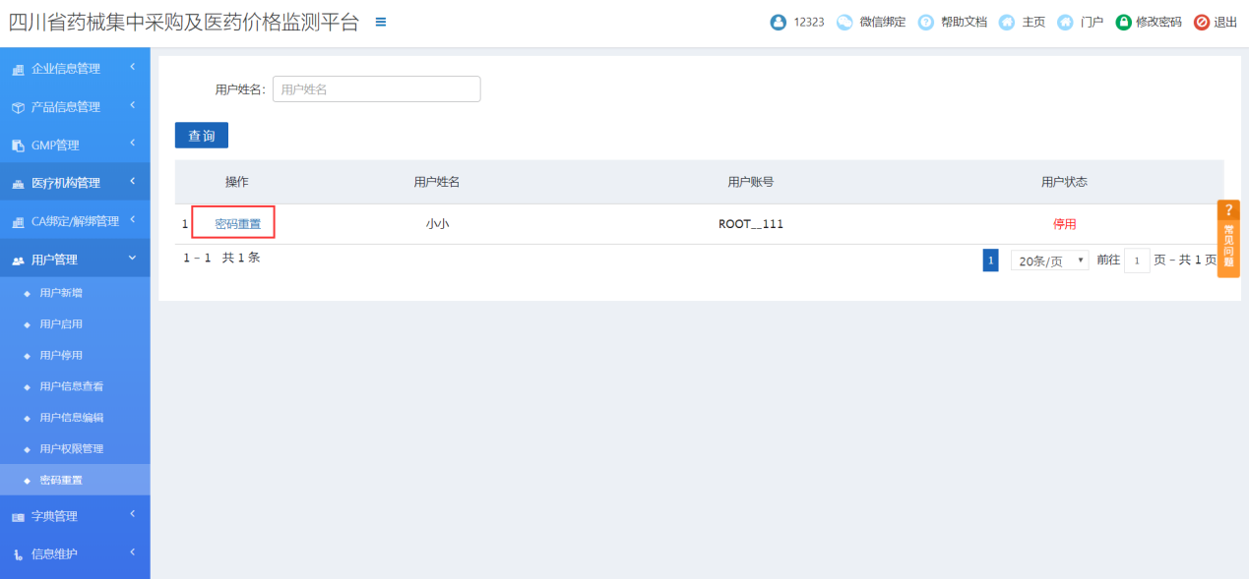

图3-7-1